**ANMELDEFORMULAR**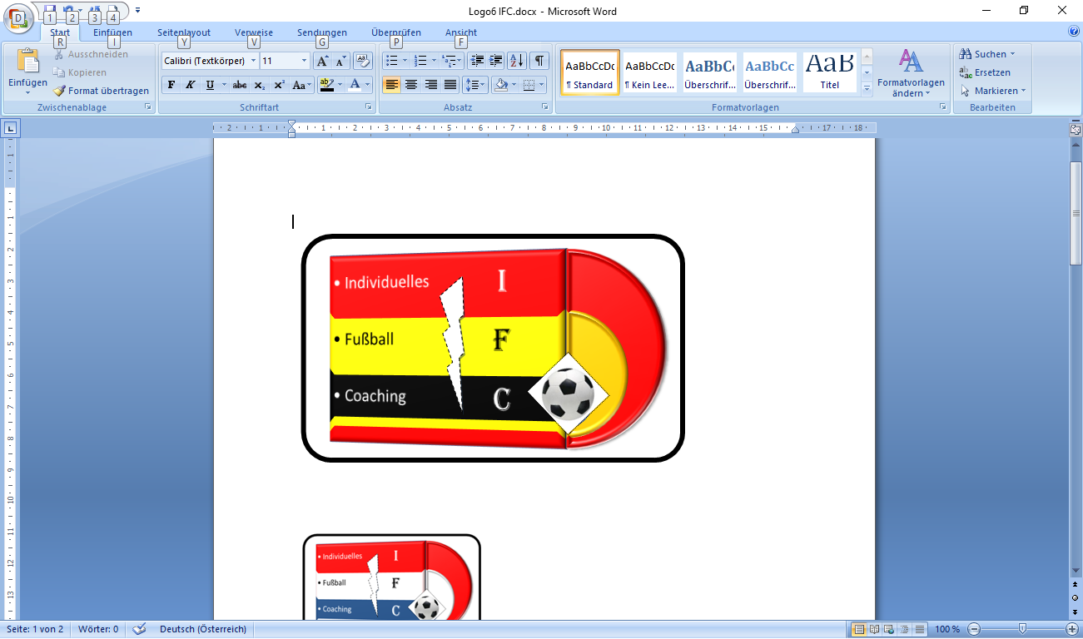

Anmeldung zum Besuch der Fußballschule „Individuelles Fußball Coaching - IFC, Ried i. I.“

Ich melde meinen Sohn / meine Tochter für das **folgende** Schuljahr ________/_____ für den Besuch der Fußballschule IFC, Ried im Innkreis, in dieser Häufigkeit an:

| **Zutreffendes bitte ankreuzen** | |
| --- | --- |
| 1 Training in der Woche am Vormittag (45 € im Monat, 10 Monate lang) |  |
| 2 Trainings in der Woche am Vormittag (85 € im Monat,10 Monate lang) |  |
| **Trainingsbesuch in Kooperation mit der schulischen Bildung an der HAK Ried** | Ja ⚪  Nein ⚪ |
| **Trainingsbesuch in Kooperation mit der schulischen Bildung an der HAS Ried** | Ja ⚪  Nein ⚪ |

45 € Anmeldungskosten (pro Jahr),

Trainingsbekleidungskosten für 2 Trainingsgarnituren (direkt im Sportgeschäft)

Daten des Spielers/der Spielerin:

| Familienname: | Geburtsdatum: |
| --- | --- |
| Vorname(n): | Geschlecht: männlich ⚪, weiblich ⚪ |
| Telefonnummer: | Email: |
| Stammverein: | Aktuelle Mannschaft:  **Position(en):** |
| Schule: | Aktuelle Klasse:  Klassenvorstand: |

Daten des/der Erziehungsberechtigten:

| Familienname: | | Vorname(n): |
| --- | --- | --- |
| Straße: | |  |
| PLZ: | Ort: |  |
| Telefon: | Email: |  |
| Verständigung per | Telefon ⚪, | Email ⚪, |

**Homepage:** [www.ifcried.at](http://www.ifcried.at) **, Email:** [**ifcried@gmail.com**](mailto:ifcried@gmail.com)**, Telefon:** 0676/886765237

Ort, Datum Unterschrift des Spieler/der Spielerin Unterschrift des/der Erziehungsberechtigten